CESI NANCY · A2 · GROUPE 1

GUIDE UTILISATEUR
Station météo embarquée

Worldwide Weather Watcher
Démarrage · configuration · maintenance · erreurs

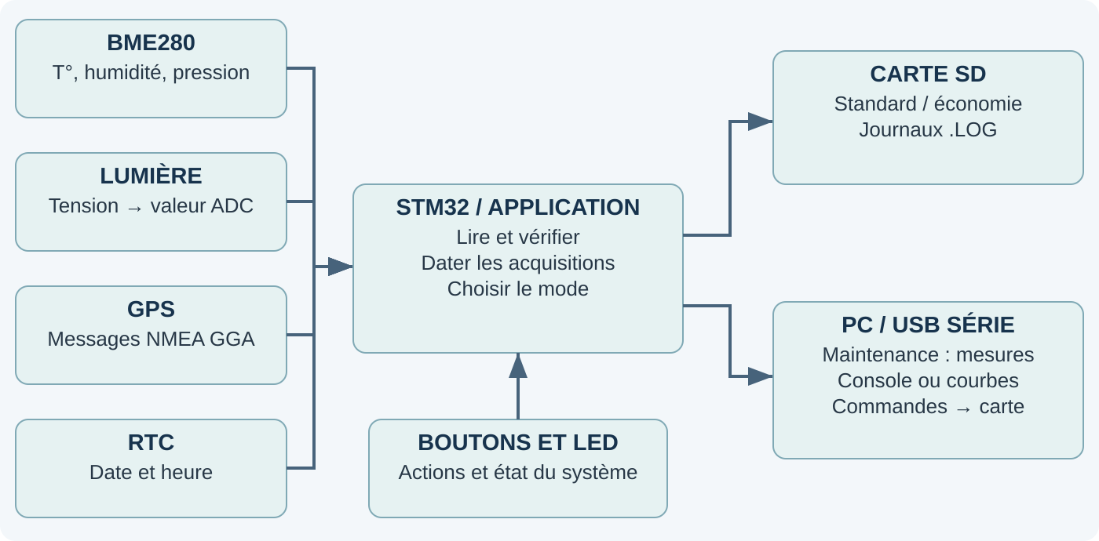
Édition du 21 octobre 2026 · Groupe 1
Version documentée : WWW-G1-1.1.0 · Sources du programme : commit 6bc3343.
Le GPS de démonstration est identifié séparément des mesures réelles.
GUIDE UTILISATEUR · DOCUMENT EXTERNE

A.1 Démarrer et comprendre les modes
Ce guide s’adresse au superviseur qui utilise une station déjà assemblée et programmée. Il ne demande pas de modifier le code ni le câblage. Le tableau de bord sur PC est facultatif pour l’enregistrement sur SD.

Avant de commencer
• Utiliser le montage préparé par l’équipe, avec antenne GPS et SD de 8 Go déjà préparée en FAT32. Le programme ne formate pas la carte et ne prend pas en charge exFAT.
• Brancher le câble de données sur le connecteur ST-LINK de la Nucleo. Ne modifier ni les ponts SPI ni le réglage d’alimentation du shield pendant l’utilisation.
• Pour un accès PC, disposer de PlatformIO ; pour les courbes, de Python, Tkinter et pyserial. Ces outils sont préparés par le responsable technique.
Action | Résultat attendu
Démarrer sans bouton appuyé | Standard : LED verte, acquisitions et enregistrement sur SD.
Maintenir rouge pendant RESET, puis relâcher | Configuration : LED jaune, réglages par la console ; acquisitions suspendues.
Depuis standard, maintenir rouge 5 s puis relâcher | Maintenance : LED orange, mesures détaillées sur le PC ; SD libérée après confirmation.
Depuis maintenance, maintenir rouge 5 s puis relâcher | Retour au mode mémorisé après tentative de remontage SD.
Depuis standard, maintenir vert 5 s puis relâcher | Économique : LED bleue, intervalle doublé, GPS un cycle sur deux.
Depuis économie, maintenir rouge 5 s puis relâcher | Retour standard. Refaire un appui rouge après relâchement pour la maintenance.

Un clignotement de défaut remplace la couleur du mode sans nécessairement changer ce mode. Consulter STATUS. Ne retirer la SD qu’après le message « SD liberee : retrait autorise. ».

Distinguer les deux RESET
Le bouton RESET redémarre la carte. La commande texte RESET, acceptée en configuration, restaure les réglages par défaut ; elle ne supprime pas les fichiers SD et ne règle pas la date.
GUIDE UTILISATEUR · DOCUMENT EXTERNE

A.2 Lire les mesures et activer la démonstration
1. Fermer cat, miniterm et le tableau de bord pour qu’un seul programme lise le port série.
2. Ouvrir un terminal dans le dossier du projet et lancer le moniteur suivant. Adapter /dev/ttyACM0 si la station apparaît sur un autre port.
~/.platformio/penv/bin/pio device monitor -p /dev/ttyACM0 -b 115200 --echo
Avec une installation où pio est directement accessible, utiliser :
pio device monitor -p /dev/ttyACM0 -b 115200 --echo
L’option --echo affiche les caractères saisis sur le PC. Dans ce moniteur, taper les commandes suivantes, chacune validée par Entrée :
STATUS
SHOW
STATUS indique le mode et les défauts ; ERR=0x00 signifie qu’aucun défaut n’est actuellement signalé. SHOW affiche les paramètres réellement utilisés, qui peuvent différer des valeurs par défaut.

Présentation en intérieur : GPS de démonstration
GPS_DEMO=1
STATUS
Après 15 secondes sans position valide dans une acquisition GPS demandée, la station utilise 0.000000 (DEMO) pour latitude et longitude. Seul le défaut GPS est effacé ; les autres capteurs restent réels et leurs défauts restent visibles.
GPS_DEMO=1 ne copie pas une ancienne position valide. L’option s’annule après RESET ou débranchement. Pour l’arrêter sans redémarrer : GPS_DEMO=0. Une vraie position reçue avant le remplacement reste prioritaire.
Depuis standard, maintenir rouge 5 secondes puis relâcher. Attendre environ 15 secondes pour obtenir le bloc détaillé si le GPS est absent. Les acquisitions suivantes prennent environ 16 secondes dans ce cas, plus les temps de traitement.
Temperature : 23.25 deg C
Humidite : 44.47 %
Pression : 969.97 hPa
Luminosite : 387 / 1023
Latitude : 0.000000 (DEMO)
Longitude : 0.000000 (DEMO)
Extrait illustratif d’une trace transmise pendant les essais ; les valeurs affichées en direct dépendent de l’environnement. Ctrl+C quitte le moniteur sans arrêter la station.
GUIDE UTILISATEUR · DOCUMENT EXTERNE

A.3 Configurer la station
Ouvrir la console, maintenir le bouton rouge pendant une pression sur RESET, puis relâcher. Vérifier MODE=CONFIGURATION avec STATUS. Les modifications ordinaires sont refusées dans les autres modes.

Date et heure
Saisir une date et une heure réelles. Exemple de syntaxe à adapter, et non réglage automatique à recopier tel quel :
DATE=10,21,2026
CLOCK=14:30:00
DAY=WED
DATE utilise mois, jour, année. Si la RTC est invalide, saisir DATE avant CLOCK. DAY accepte MON, TUE, WED, THU, FRI, SAT ou SUN. La station ne se règle pas automatiquement à l’heure du PC.
Commande / réglage | Valeur par défaut et limites
LOG_INTERVAL=10 | 10 minutes ; entier entre 1 et 1 440. LOG_INTERVALL est aussi accepté.
TIMEOUT=30 | 30 secondes ; entier entre 1 et 120, hors délai GPS spécifique de démonstration.
FILE_MAX_SIZE=2048 | 2 048 octets ; entier entre 512 et 1 048 576. Taille d’un fichier, pas capacité totale de la SD.
LUMIN / TEMP_AIR / HYGR / PRESSURE | 1 = activé ; 0 = désactivé. Tous activés par défaut.
LUMIN_LOW / LUMIN_HIGH | 255 / 768 ; entiers de 0 à 1 023, seuil bas inférieur au seuil haut. L’affichage reste la valeur relative.
MIN_TEMP_AIR / MAX_TEMP_AIR | −10 / 60 °C ; bornes de −40 à 85, minimum inférieur au maximum.
HYGR_MINT / HYGR_MAXT | 0 / 50 °C ; domaine de température retenu pour l’humidité. Bornes −40 à 85, minimum inférieur au maximum.
PRESSURE_MIN / PRESSURE_MAX | 850 / 1 080 hPa ; bornes de 300 à 1 100, minimum inférieur au maximum.

Exemple pour des essais accélérés : LOG_INTERVAL=1, TIMEOUT=10 et FILE_MAX_SIZE=512, à saisir sur des lignes séparées. Ces réglages persistent et créent beaucoup de petits fichiers ; ils ne sont pas les valeurs par défaut.
Attendre « OK parametre sauvegarde », puis vérifier SHOW. Une valeur refusée ne remplace pas la configuration précédente. Redémarrer sans bouton pour revenir au standard. Après 30 minutes sans activité, la configuration revient aussi automatiquement au standard.
GUIDE UTILISATEUR · DOCUMENT EXTERNE

A.4 Récupérer les mesures et remplacer la SD
1. Depuis le standard, maintenir rouge 5 secondes et relâcher.
2. Attendre le message « SD liberee : retrait autorise. ». Le retrait est alors autorisé par le programme.
3. Retirer la SD et la lire avec un lecteur de carte sur le PC. Sauvegarder les journaux avant toute opération de nettoyage.
4. Éjecter la carte depuis le PC puis la réinsérer dans la station.
5. Maintenir rouge 5 secondes et relâcher pour quitter la maintenance. Vérifier « SD remontee » et le succès d’un nouvel enregistrement.

Reconnaître les fichiers
Exemple : 261021_0.LOG est le journal actif du 21 octobre 2026. Les fichiers 261021_1.LOG, 261021_2.LOG… sont des archives successives. L’écriture continue dans _0 après création et vérification de l’archive. Les anciens journaux ne sont pas supprimés automatiquement.
Champ, dans l’ordre | Signification
1. Date et heure | Horodatage fourni par la RTC, lu en fin de collecte.
2. Mode | STANDARD ou ECONOMIQUE pour les lignes enregistrées.
3. Température | Degrés Celsius.
4. Humidité | Pourcentage d’humidité relative.
5. Pression | Hectopascals, hPa.
6. Luminosité | Valeur relative de 0 à 1 023 ; pas des lux.
7 et 8. Latitude / longitude | Degrés décimaux ; NA si indisponibles ; mention (DEMO) si remplacement.

Les champs sont séparés par des points-virgules ; le séparateur décimal est un point. Pour un tableur, importer comme texte délimité par « ; ». Aucun en-tête descriptif n’est ajouté automatiquement aux fichiers .LOG.
NA n’est pas une valeur nulle : la donnée peut être absente, désactivée, ignorée volontairement en économie ou incohérente. Une position 0,0 sans marqueur et une position 0,0 (DEMO) n’ont pas la même signification.
Si un .TMP reste après une interruption d’archivage, conserver le fichier, passer en maintenance et demander une intervention technique. Ne pas supprimer ce temporaire avant sauvegarde et comparaison avec les journaux.
GUIDE UTILISATEUR · DOCUMENT EXTERNE

A.5 Afficher les courbes sur le PC ou la VM
1. Activer GPS_DEMO=1 dans la console si nécessaire. Passer en maintenance avec le bouton rouge depuis standard.
2. Quitter la console avec Ctrl+C. Ne pas appuyer sur RESET et ne pas débrancher la carte entre cette activation et l’affichage graphique.
3. Depuis le dossier du projet, lancer le tableau de bord avec le Python disposant de Tkinter et pyserial.
/usr/bin/python tools/station_dashboard.py
Sur un poste utilisant l’environnement préparé pour le groupe :
source "$HOME/.venvs/station-meteo/bin/activate"
python tools/station_dashboard.py
1. Choisir le port /dev/ttyACM0 ou le port détecté de la Nucleo ; éviter les ports système comme ttyS31.
2. Cliquer sur Connecter et attendre une acquisition complète. Les valeurs et les quatre courbes apparaissent.
3. Utiliser Lire le statut pour interroger la carte. Console technique montre les textes reçus.
4. Cliquer sur Exporter CSV pour sauvegarder l’historique reçu sur le PC.

Comprendre ce qui est affiché
Les quatre valeurs proviennent des capteurs. Les courbes utilisent l’heure de réception du PC ; la date RTC est conservée séparément. L’historique est limité à 600 acquisitions et est réinitialisé à la reconnexion. Le CSV exporté n’est pas une copie automatique de la SD.
Une position remplacée est signalée « GPS : DÉMONSTRATION » et le CSV utilise la source SERIE_GPS_DEMO. L’option --demo simule au contraire toutes les valeurs sans carte : elle ne constitue pas un essai de la maquette réelle.

Dans VirtualBox
Depuis le bureau graphique de la VM, attribuer le périphérique ST-LINK dans Périphériques → USB. Le PC hôte et la VM ne doivent pas utiliser simultanément ce périphérique. Vérifier le port série dans la VM après attribution. Le guide INSTALLATION_VIRTUALBOX.md détaille l’installation faite par le responsable technique.
Un seul lecteur à la fois : moniteur PlatformIO, miniterm, cat ou tableau de bord. Deux lecteurs peuvent recevoir chacun des fragments et afficher des lignes incomplètes.
GUIDE UTILISATEUR · DOCUMENT EXTERNE

A.6 Reconnaître une erreur et arrêter proprement
Signal ou code STATUS | Sens et première action
Rouge / bleu, durées égales · 0x01 | RTC absente, arrêtée ou invalide : contrôler STATUS puis régler la date et l’heure en configuration.
Rouge / jaune, durées égales · 0x02 | GPS indisponible : placer l’antenne avec vue dégagée et attendre ; pour la présentation, GPS_DEMO=1 en signalant les coordonnées fictives.
Rouge / vert, durées égales · 0x04 | Accès capteur en échec : noter STATUS et demander un contrôle du branchement par l’équipe technique.
Rouge / vert, vert deux fois plus long · 0x08 | Donnée incohérente : vérifier l’environnement et les seuils de configuration ; ne pas la présenter comme valide.
Rouge / blanc, durées égales · 0x10 | SD pleine confirmée : entrer en maintenance, sauvegarder les fichiers et remplacer ou libérer la SD après sauvegarde.
Rouge / blanc, blanc deux fois plus long · 0x20 | Écriture, accès ou archive SD impossible : maintenance, sauvegarde, contrôle du format et des .TMP ; le répertoire peut être saturé même avec de l’espace libre.

Un cycle d’alternance dure environ une seconde. Plusieurs défauts peuvent se combiner : par exemple 0x03 = RTC + GPS. La LED ne montre qu’une priorité à la fois ; consulter STATUS pour le masque complet.
Problème courant | Action
Pas de caractères saisis visibles | Relancer le moniteur avec --echo ; cat ne permet pas d’envoyer la saisie.
Pas de courbes, mais des bilans CYCLE | Passer en maintenance ; attendre une acquisition complète.
GPS repassé à NA après RESET | Réactiver GPS_DEMO=1 si la démonstration est voulue.
Port occupé ou lignes coupées | Fermer les autres lecteurs ; vérifier que la VM possède le ST-LINK.
SD=ERREUR avec défaut RTC | Corriger d’abord la date : la station refuse d’écrire sans date valide.

Fin d’utilisation
Passer en maintenance et attendre la libération SD avant de retirer la carte ou de couper l’alimentation. Fermer le tableau de bord ou le moniteur. Conserver une copie des journaux importants sur le PC. En cas d’erreur persistante, transmettre STATUS, SHOW, VERSION et les messages affichés au responsable technique.

